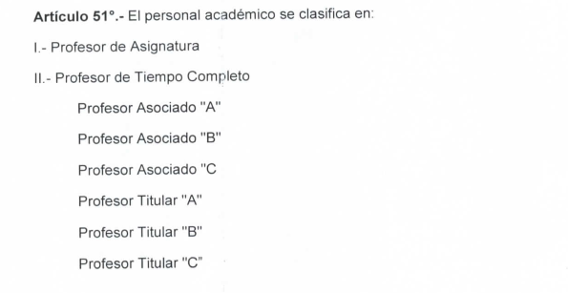
Artículos 51 y 52 Reglamento de Ingreso, Promoción y Permanencia del Personal Académico

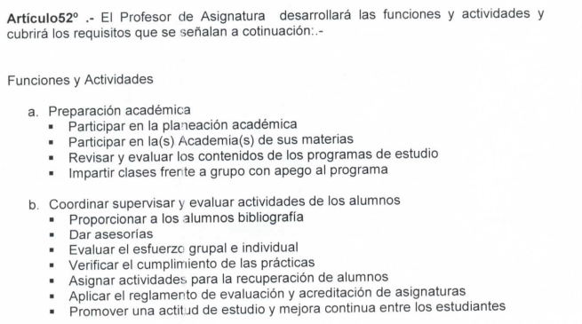

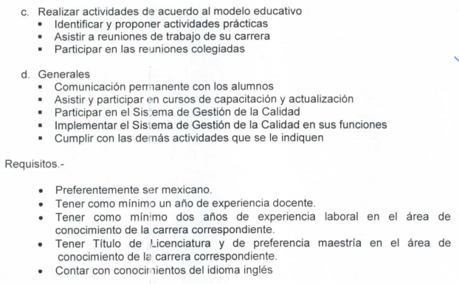

CATALOGO DE PUESTOS Y TABULADORES DE SUELDOS MENSUALES
Ver REGLA 5
